ÇANKAYA İŞ SAĞLIĞI VE GÜVENLİĞİ MERKEZİ
Adres: Gazi Mah. Silahtar Cad. No:134 Yenimahalle/ANKARA Tel: (+90) 312 211 16 80 (pbx) Faks: (+90) 312 211 16 83 www.www.cankayasaglik.com.tr

İŞBAŞI İSG KONUŞMALARI
(TOOLBOX TALKS)
No: 321 Sayfa No: 1/1

PRİZE TAKILI ELEKTRİKLİ EKİPMANLARIN KİLİTLENMESİ
Elektrik, en sık kilitlenmesi/erişim engellenmesi gereken enerji kaynağıdır. Elektrikli makine ve ekipmanlar arasında en yaygın olanlardan biri de prize takılı ekipmanlardır.

Prize Takılı Elektrikli Ekipmanlar
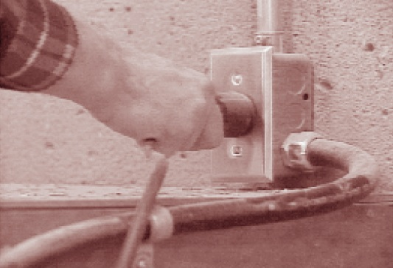
Prize takılı elektrikli ekipmanları kilitlemek için bu 5 adımı izleyin:
- Kilitlenmesi / erişimin engellenmesi gereken makine veya ekipmanı belirleyin
- Makineyi kapatın ve tüm hareketleri parçaların durduğundan emin olun
- Makineyi prizden çıkarın
- Bakım / onarımı yapan çalışan, işlemini gerçekleştirirken prizi görebileceği yerde kontrol altında tutamayacaksa prize bireysel kilit uygulayın
Makineyi enerji kaynağından ayırmak için prizi çekin
- Kilidin etkinliğinden emin olmak için kilitleme sistemini test edin
NOT : Adım 4’te priz, yapılan çalışma boyunca bir personelin gözetimi ve erişimi altında bulundurulabiliyorsa, kilitlemeye gerek kalmayabilir. Personel, kazara tekrar takılmaması için, prizi rahatça görebileceği ve erişebileceği yerde bulundurmalıdır.
Ancak çalışan, iş tamamlanmadan ekipmanı
gözetimsiz ve kilitsiz bırakacak olursa,
döndüğünde kilitleme prosedürü tekrar uygulanmalıdır. Diğer bir seçenek, çalışan ekipmanı bırakırken kilitleme sistemini uygulayabilir.
Bakım / Onarım gerçekleştirirken prizi göz önünde ve erişilebilir bir yerde tutun
Örnek : Kollu Dairesel Testere Kilitlenmesi
Bakım/Onarım’dan evvel Kollu Dairesel Testere’nin kilitlenmesi için:
- Testereyi kapatın / durdurun
- Prizden çıkarın
- Testere üzerinde bakım / onarım yaparken prizi rahatça görebileceğiniz ve erişebileceğiniz yerde tutun
Yararlanılan Kaynak:
WorksafeBC Toolbox Meeting Guides: Locking Out Plugged−in Electrical Equipment
http://www2.worksafebc.com/i/construction/Toolbox/pdfs/TG07-09_lock_out_electrical.pdf

